“星星之火—湘潭县党史故事”
第二十八集：彭氏兄弟阻止米谷出境
1938年4月,彭金华从延安抗日军政大学结业后,肩负着党的使命和哥哥彭德怀的嘱托,回到了湘潭乌石。
在延安已加入中国共产党的彭金华,遵照省委和八路军驻湘通讯处的指示,以“团结一致,共同抗日”为口号，开展抗日救国活动,挑选了一些思想进步的青年成立了抗日民族解放先锋队（简称“民先队”）。
同年9月,彭金华的同乡好友胡锷从延安抗大第四期结业回乡后，两人发展彭荣华入党。并成立了党小组。接着,又从“民先队”队员中,发展一批积极分子入党,正式成立了党支部。
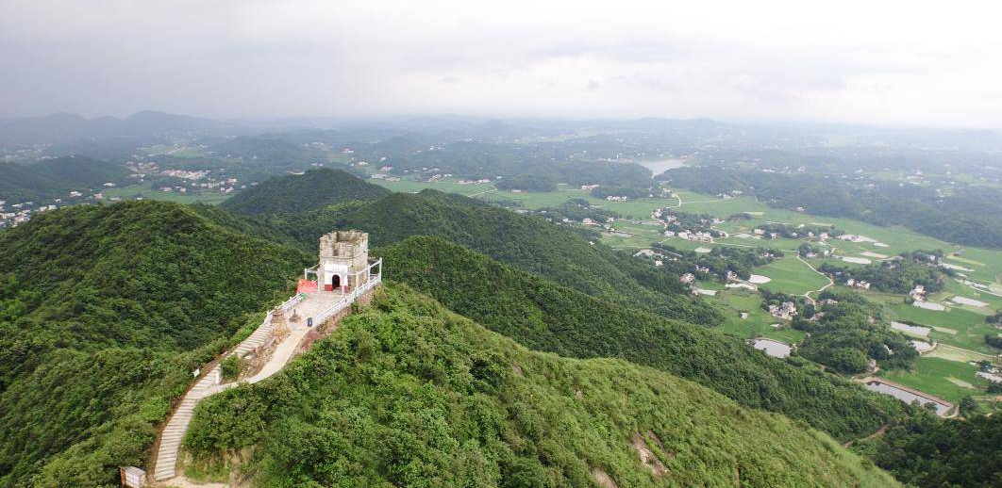
湘潭县乌石镇
1939年春，石潭、乌石一带发生了严重的夏荒。当地的积谷仓里储存的积谷，本是民众共同积累的救济粮,却被当地的三个劣绅所把持。他们利用权势，侵吞了大量的粮食。为了掩盖自己的罪恶,他们不肯开仓放粮。党支部决定发动群众清查积谷仓的账目,与劣绅开展针锋相对的斗争。通过清仓对账,清出劣绅侵占积谷竟达上百担,迫使劣绅如数退赔了粮食。接着,缺粮户借到了粮食,度过了春荒。
第二年,湖南多地发生了严重的春涝,造成了夏荒。但是,当地的地主将粮食囤积居奇，将粮食以高价卖给外地商贩。尤其是大地主陈满钻子、陈长黑皮、陈四眼镜经常深更半夜偷偷地将粮食运出去卖高价,却不肯平价卖粮给当地的饥民。于是,党支部安排“民先队”出面,向各地主派出粜米任务。规定每个地主家向当地民众平价粜售5-7天的大米。但是,地主们拒不接受“民先队”的安排,迟迟不肯拿出粮
食来平价粜售。彭家围子党支部组织“民先队”,在夜间设立关卡,禁止偷运粮食出境。果然,一天深夜,“民先队”截获了陈满钻子偷运的10担稻谷,予以没收，无偿分给了最苦的几户断粮户。
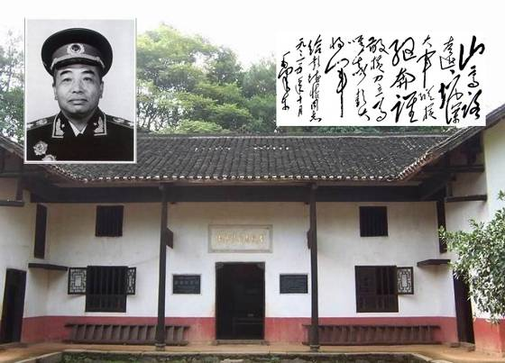
彭德怀、彭金华、彭荣华故居

“民先队”还发布《通告》,对偷运出境的粮食,一律没收，接受派粜的,照样拿钱粜米。地主们请来保长制止,也未奏效。他们告到区公所,但群众义愤填膺,理直气壮地揭露了地主不顾饥民吃糠吃野菜,而把粮食偷运出境去卖高价的罪行。区长见民众要求合理,也只好叫地主们接受“民先队”的安排。就这样,民众又度过了夏荒。从此,群众看到了团结起来与地主斗争的成果,更加钦佩彭金华兄弟。彭德怀也来了信,鼓励两个弟弟,支持他们与地主作斗争,组织民众抗日。彭金华兄弟越干越有劲,党支部的战斗力愈来愈强。

中共湘潭县委党史研究室
湘 潭 县 融 媒 体 中心
.

